Rewalidacja - zajęcia logopedyczne, 30.03.20r.
Temat: Gimnastyka oddechowa.

Witam

Na dobry początek zdalnego nauczania proponuję ćwiczenia oddechowe z elementami ruchu. Proszę włączyć dowolną muzykę relaksacyjną i postępować według instrukcji. Wdech wykonujemy przez nos, wydech przez usta. Podczas ćwiczeń uczeń może naśladować rodzica, wykonywać zadanie z podpowiedzią słowną lub fizyczną.
W razie pytań, proszę kierować je na adres: a.swoboda@zss4.sosnowiec.pl
Chętnych zapraszam, by wysyłać informację o wykonaniu ćwiczenia, zdjęcia lub filmik jak pracujecie 😊

ĆWICZENIE 1 - Rozpoznanie własnego rytmu oddychania.

Przyjmij pozycję leżącą na plecach, ręce ułóż wzdłuż tułowia. Zamknij oczy i przez 3 minuty wsłuchuj się w rytm twojego oddechu. Nie kieruj nim, staraj się oddychać swobodnie, naturalnie. Zauważ, jak zmienia się jego rytm im bardziej się rozluźniasz i im dłużej tak spokojnie oddychasz. Wczuj się w ten naturalny rytm własnego oddychania: wdech i wydech…...

ĆWICZENIE 2 - Ćwiczenie oddychania przeponowego z książką.

Połóż się na plecach. Nogi wyprostowane. Na brzuch połóż książkę. Wykonaj wdech pilnując, by klatka piersiowa się nie podnosiła. Wraz z wdechem do góry powinna unieść się książka. Utrzymuj to położenie książki jak najdłużej powoli wydychając powietrze (fff.../ s....). Oddychaj w ten sposób przez ok. 3 minut.

ĆWICZENIE 3 - Ćwiczenie z elementem ruchu.

Leżąc na plecach wykonaj wdech z jednoczesnym uniesieniem rąk za głowę, wydech z opuszczeniem rąk do pozycji wyjściowej. Sekwencję powtórz 5 razy.
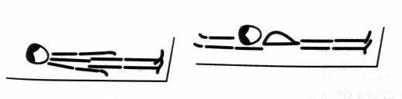
ĆWICZENIE 4 - Ćwiczenie z elementem ruchu.
W siadzie prostym wykonaj wdech z uniesieniem rąk w górę, wydech z opuszczeniem rak w dół. Sekwencję powtórz 5 razy.

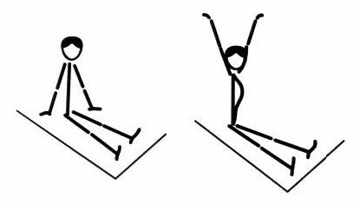
ĆWICZENIE 5 – Ćwiczenie z elementem ruchu.
W pozycji stojącej wykonaj wdech z uniesieniem rąk bokiem w górę, wydech z opuszczeniem rąk bokiem w dół i skłonem w przód z chwytem kolan. Sekwencję powtórz 5 razy.

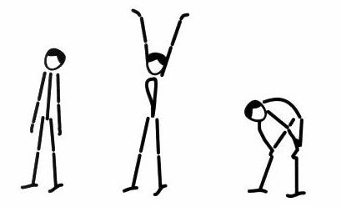

Pamiętaj, żeby nie przesadzić, jeśli czujesz zmęczenie zrób przerwę. Ćwiczenia mają dać poczucie relaksu, a nie znużenia.

Pozdrawiam
Agnieszka Swoboda – logopeda

- Ćwiczenia wybrane z materiałów szkoleniowych „Emisja głosu” mgr Elżbieta Skoczewska oraz artykułu Piotra Nowaka „15 ćwiczeń oddechowych, które możesz wykorzystać w części końcowej lekcji wychowania fizycznego.

